ГАПОУ Новосибирской области

«Болотнинский педагогический колледж»

**Методика обучения технике**

**барьерного бега**

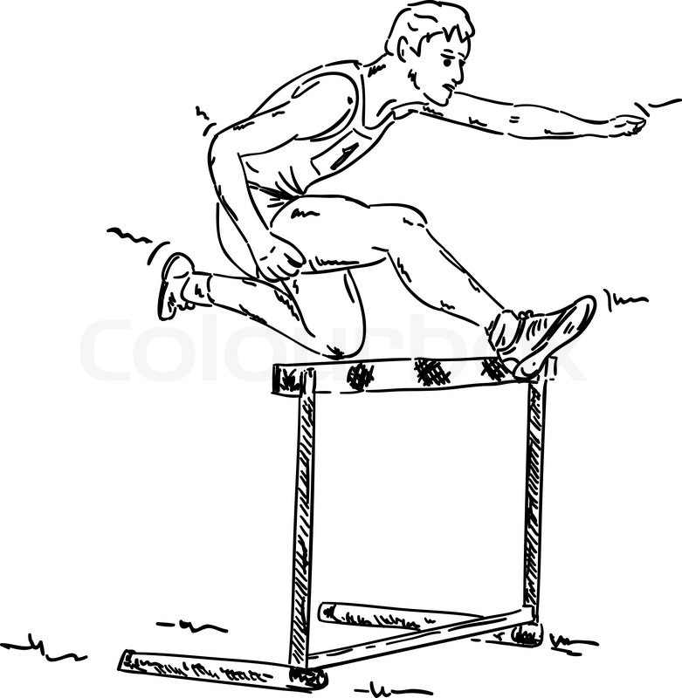

Болотное, 2020

Составитель: Екимов А.Н., преподаватель физвоспитания, ВКК

Рекомендовано для преподавателей и студентов в качестве методического пособия по легкой атлетике для начального обучения технике барьерного бега.

**Барьерный бег** является одним из сложнотехнических видов легкой атлетики. Сложность этого бега заключается в том, что барьеристу, помимо соответствующих требований к скоростному бегу на гладкой дистанции, необходимо четко соблюдать определенный ритм и длину шагов от старта до последнего барьера, не допускать излишних вертикальных колебаний, владеть хорошей координацией движений, иметь силу и ловкость, гибкость и подвижность в тазобедренных суставах.

Приступают к овладению техникой барьерного бега после того, как занимающиеся овладели основами гладкого бега и техникой высокого и низкого старта. Следует отметить, что при обучении все упражнения целесообразно выполнять на обе ноги.

**Задачи и средства обучения технике барьерного бега**

|  |  |  |
| --- | --- | --- |
| **Задача** | **Средства** | **Методические указания** |
| *Задача1.* Создать у занимающихся представление о технике барьерного бега. | 1.Краткий рассказ о барьерном беге и правилах соревнований (лучше видео). | Рассказ должен быть образным, интересным и занимать не более 5 мин. |
| 2.Демонстрация техники барьерного бега. Использование ИКТ. | Сначала показать технику бега сбоку, используя различную скорость передвижения. |
| 3. Демонстрация техники преодоления барьера. | Обратить особое внимание на движения атакующей и толчковой ноги, работу рук при преодолении барьера. |
| *Задача 2.*Обучить технике преодоления барьера. | *Упражнения для обучения технике преодоления барьера на месте:* | |
| 1. Стоя в упоре у стены сбоку от барьера (планка барьера находится в 1 м от стены, параллельна стене) проносить толчковую ногу над барьером. | Упираться руками в стену на уровне груди, стопа маховой ноги находится напротив планки барьера. Пронося толчковую ногу над барьером, отводить ее коленом в сторону, заканчивать пронос касанием коленом стены перед собой на уровне пояса. |
| 2. Из такого же исходного положения, но планка барьера перпендикулярна стене, скользить стопой толчковой ноги по наклонной поверхности барьера с последующим выносом ее вперед. | Обратить внимание на то, чтобы опорная нога не сгибалась в коленном и тазобедренном суставах и поднималась на носок в момент касания стены коленом толчковой ноги. |
| 3. Имитация атаки барьера, поставленного у стены. | Толчковая нога находится на расстоянии 80-100 см от стены. При атаке бедро маховой ноги поднимается чуть выше уровня барьера, после чего производится быстрое ее разгибание в коленном суставе и стопа упирается в стену чуть выше барьера, при этом разноименная ей рука также касается стены на этой же высоте. |
|  | 4. Подскоки на толчковой ноге, удерживая маховую ногу под прямым углом, разгибая и сгибая ее в коленном суставе при каждом подскоке. | Разноименная маховой ноге рука выпрямлена вперед и во время разгибания маховой ноги в коленном суставе касается носка. |
|  | 5. Сидя на «коне» в положении широкого шага, одновременно с опусканием маховой ноги перенести толчковую ногу через снаряд. | Разноименная маховой ноге рука выпрямлена вперед, одноименная же опирается на «коня». |
| *Задача2.*Обучить технике преодоления барьера. | *Упражнения для обучения технике преодоления барьера в ходьбе и в беге с высоким подниманием бедра:* | |
| 1. Пронос толчковой ноги над барьером в ходьбе сбоку от барьеров, то же в беге с высоким подниманием бедра. | Руки держать вперед, кисти – в замок. Следить за тем, чтобы толчковая нога после проноса над барьером двигалась вперед-вверх. |
| 2. Пронос маховой ноги над барьером в ходьбе сбоку от барьеров, то же в беге с высоким подниманием бедра. | Во время опускания маховой ноги за барьер туловище не отклонять назад. |
| 3. Ходьба через середину барьеров, то же в беге с высоким подниманием бедра. | Расстояние между барьерами – 100-120 см – для ходьбы через 1 шаг. Обращать внимание на работу рук, особенно на отведение атакующей руки после атаки направлением вниз-назад кистью внутрь, локтем наружу. |
|  | 4. Ходьба через барьеры боком:  а) левым  б) правым | Постановка стоп на носок. Руки работают как при входе на барьер. |
|  | 5. Ходьба через барьеры с чередованием ног спиной вперед | Смотреть через правое плечо. Постановка стоп на носок. |
|  | 6. Ходьба через барьеры:  а) Правая толчковая, левая маховая; б) Левая толчковая, правая маховая. | Следить за свободой движения. Руки работают как при входе на барьер. Постановка стоп на носок. |
|  | 7. Ходьба через барьеры с чередованием ног. | Следить за свободой движения.  Постановка стоп на носок. Руки работают широко. |
| *Задача 3.* Обучить ритмичному бегу с барьерами. | 1. Повторный бег на отрезках 30-50 м в ритме барьерного бега (3 обычных шага, 1 – длинный). | Ритм бега следующий: первые 3 шага одинаковы по времени, четвертый – быстрее. |
|  | 2. Бег с пониженными барьерами, установленными на доступном для занимающихся расстоянии. | Обратить внимание на то, что сокращение последнего перед отталкиванием на барьер шага происходит за счет постановки ноги как можно ближе к проекции ОЦМТ с передней части стопы. |
| *Задача 4.* Обучить технике низкого старта и стартового разгона с преодолением первого и последующих барьеров. | 1. Бег с низкого старта по дорожке, расположенной рядом с установленными барьерами с имитацией преодоления барьеров. | Обратить внимание на ритм бега до первого барьера и точное попадание на место отталкивания на барьер. |
| 2. Бег с низкого старта с преодолением первого барьера. | Выпрямление туловища при беге с низкого старта в барьерном беге более быстрое, чем в гладком беге. |
| 3. Бег с низкого старта с преодолением двух и более барьеров, установленных на доступном для занимающихся расстоянии. | Обратить внимание на продолжение наращивания скорости после преодоления первого барьера. |
| *Задача 5.* Обучить технике барьерного бега в целом, совершенствование техники. | 1. Многократное выполнение упражнений барьериста. | Совершенствование отдельных элементов преодоления барьера, исправление индивидуальных погрешностей. |
| 2. Бег с барьерами различной высоты. | Обращать внимание на то, что с увеличением высоты барьеров должно сохраняться направление атаки – вперед, а не вверх. |
| 3. Бег с барьерами, расставленными на увеличенном расстоянии (в 5 шагов). | Упражнение – для увеличения скорости преодоления барьера, поэтому выполняется после тщательной разминки в начале тренировочного занятия. |

**Типичные ошибки при обучении технике барьерного бега и рекомендации по их исправлению**

|  |  |
| --- | --- |
| **Ошибки** | **Исправление ошибок** |
| 1. Неуверенность и боязнь преодоления барьеров. | Обеспечить оптимальные для занимающихся расстояние и высоту барьеров. |
| 2. В атаке на барьер – поднимание прямой маховой ноги. | Выполнение атаки в стену или на горку матов с акцентированным выпрямлением ноги в коленном суставе после сгибания ее в тазобедренном |
| 3. Недостаточное отведение толчковой ноги в сторону во время перехода через барьер. | Выполнять упражнения для развития подвижности в тазобедренном суставе. |
| 4. Поднятие стопы толчковой ноги выше колена во время переноса ее через барьер. | Многократное выполнение упражнений барьериста у стены и в движении шагом. |
| 5. Прыжок через барьер. | Увеличить расстояние от места отталкивания до барьера, выполнять атаку барьера с акцентированным наклоном туловища вперед. |
| 6. Зависание над барьером. Короткий и пассивный первый шаг за барьером. | Пронос толчковой ноги над барьером у стены с ускорением ее движения. Бег через низкие барьеры в один шаг. |
| 7. Неточный подход к первому и последующим барьерам. | Бег по отметкам. |
| 8. Несогласованные движения рук и ног в беге. | Выполнение специальных упражнений барьериста с обеих ног с постепенным увеличением скорости. |

Литература

1. Алабин В.Г. Организационно-методические основы многолетней тренировки юных легкоатлетов. Учебное пособие. Челябинск, 1977

2. Валик Б.В. Тренерам юных легкоатлетов. М.: Физкультура и спорт, 1974.

3. Дьячков В.М. Совершенствование технического мастерства спортсмена. М., 1972.

4. Книга тренера по легкой атлетике / Под ред. Л.С. Хоменкова. М., 1987.

5. Легкая атлетика / Под ред. Н.Г. Озолина, В.И. Воронкина, Ю.Н. Примакова. – М., 1989.

6. .Кокунов В. А. Барьерный бег. В кн.: Легкая атлетика./ Под общ. ред. Озолина Н. Г., Воронкина В. И. - М.: Физкультура и спорт, 1979